Муниципальное бюджетное образовательное учреждение

«Городищенская средняя общеобразовательная школа №1»

Средь шумного бала…

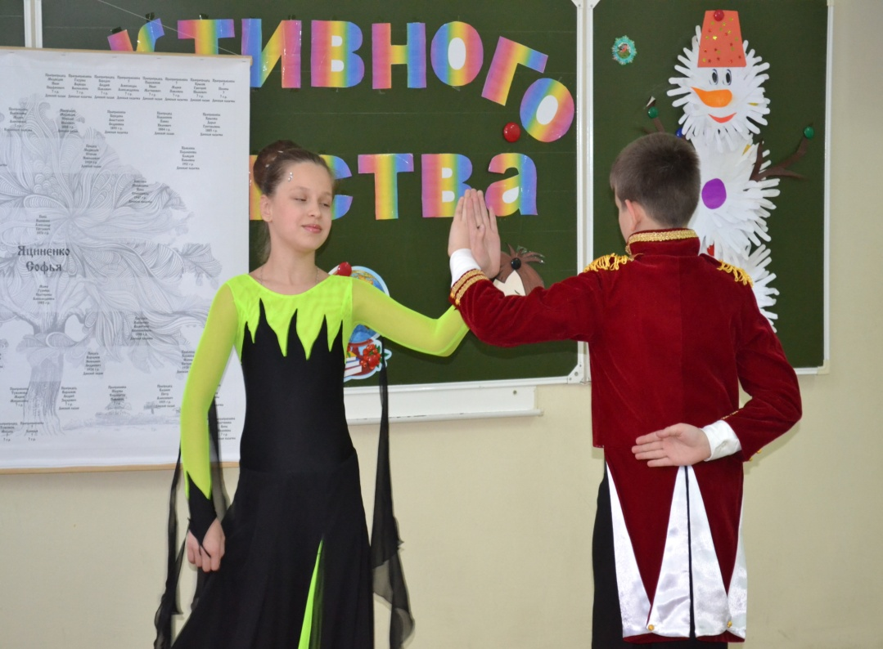

Работу выполнили

ученики 4 «В» класса

**Компанеева Олеся**

**Пасечник Алексей**

**Кусков Матвей**

Руководитель:

учитель начальных классов

высшей категории **Беркетова Ирина Ивановна**

Городище 2014

**СОДЕРЖАНИЕ**

Введение…………………………………………………………………….…3

Глава 1. История балов в России……………………………………….….…6

Глава 2. Бал на страницах произведений для детей…………………………8

Глава 3. Бал в современном мире………………………………….……….....9

Заключение…………………………………………………………………….11

Список литературы и web-ресурсов……………………………………….…12

Приложение 1…………………………………………………………….…13

Приложение 2……………………………………………………………….14

Приложение 3………………………………………………………………..15

***Введение***

Тема нашего исследования выбрана не случайно.

К сожалению, в наше время утрачиваются культурные связи поколений и традиции, наблюдается всеобщее падение нравов, культурных ценностей, излишняя свобода в отношениях людей, уходит в прошлое танцевальная культура и светский этикет. В жизни общества свобода понимается как «вседозволенность».В связи с этим, ***данная проблема*** требует разрешения и очевидно, что необходимо возрождать интерес к изучению русских национальных традиций, исторических танцев как одного из направлений формирования культуры нашего общества.

***Актуальность*** данной темы неоспорима, так как без духовной и нравственной культуры невозможно развитие общества, сохранение культурного наследия, имеющего ценность, в первую очередь, для молодого поколения. Об этом свидетельствуют данные анкетирования.

Балы как явление культуры изучены недостаточно, и ***новизна*** работы заключается в том, что нами сделана попытка исследовать традиции развития балов как необходимость постижения и сохранения исторических и культурных ценностей наших предков.

***Проблема*** данной работызаключаетсяв потребности возрождения интереса к изучению русских национальных традиций, исторических танцев, к старинной моде и светскому этикету.

**Таким образом**, выбор темы работы обусловлен необходимостью изучать и возрождать бальную культуру, светский этикет как явление культуры общества.

**Целью** работы является изучение истории русского бала и традиций его проведения в России начиная с XVIII в.

Для достижения поставленной цели предполагается решение следующих ***задач:***

* Проанализировать теоретические источники по данной теме;
* Выявить предпосылки и причины появления бала как формы светского общения русского дворянства;
* исследовать традиции и черты русского бала XVIII, XIX, начала XX веков;
* Выяснить, в каких литературных произведениях упоминаются балы
* обобщить результаты исследования и сделать выводы.

***Объект исследования* –** традиции танцевальной культуры России.

***Предмет исследования* -** балы XVIII, XIX и XX веков

***Методы исследования:***

1. Изучение и анализ научной и публицистической литературы.
2. Синтез информации и обобщение результатов исследования.
3. Социологический опрос учащихся, родителей .

***Практическая значимость*** данной работы состоит в том, что её материалы можно использовать на уроках ОРКСЭ, МХК и внеклассных мероприятиях.

***Предполагаемые продукты проекта:***

Рекламный проспект - буклет, в котором содержится информация об учреждениях, в которых можно обучаться различным видам танца. Адреса, телефоны и люди к которым можно обращаться за информацией.

**Ход проекта:**

1. Выбор команды учащихся, которые будут заниматься проектом.
2. Распределение учащихся по микрогруппам:

*Первая группа:* Компанеева Олеся

*Вторая группа:* Пасечник Алексей

*Третья группа:* Кусков Матвей

Определение и обсуждение темы проектной работы.

1. Обсуждение целей и задач проекта.
2. Составление плана работы над проектом.

6. Определение заданий для каждой микрогруппы: определить особенности, основные черты, традиции, функции, влияние балов на развитие культуры.

*Первая группа*: подбирает и изучает материал о балах 18-19 веков.

*Вторая группа* подбирает и изучает материал о балах конца 19 - начала 20 веков и современных балах.

*Третья группа* проводит анкетирование учеников, социологический опрос родителей

*Совместно:* изучают художественную литературу, готовят слайдовую презентацию, разучивают танец «Менуэт», который открывает бал и основной танец «Вальс», посещают мероприятие в МБОУ ГСОШ 3 - «Осенний бал».

7. Обсуждение в группах собранного материала, разработка сценария своей части проекта.

8. Обобщение полученной информации.

9. Работа групп по оформлению результатов проекта в целом.

10. Написание проектной работы.

11. Составление защиты проекта.

1. Подготовка презентации к защите проекта.
2. Защита проекта.

14. Анализ выполнения проекта.

**Глава 1. История балов в России.**

Бал — время волшебства. Место встреч и место признаний, место, где завязываются знакомства и где, наконец, танцуют! И родился он немного раньше сказки о Золушке: танцы, являвшиеся частью разнообразных праздников и увеселений, не сразу стали самостоятельным мероприятием.

Слово «бал» произошло от греческого «баллери», что означает «танцевать, прыгать». На придворные балы эпохи Возрождения приглашалось только избранное общество. И совсем как в сказке про Золушку, на бал надевали самые красивые и дорогие наряды, что понятно: праздник ведь. Тогда же родились балы-маскарады — прекрасная возможность побыть маской, ощутить себя кем-то другим.

Бал был одним из популярнейших событий XVIII-XIX века, он давался в связи с обручением, именинами, рождениями детей и другими важными событиями. Любой бал начинался с приглашения. Приглашения должны были соответствовать бальному этикету **(Приложение1).**

Основными развлечениями в ХIХ веке были  бал и ужин.    Еще в Петровскую эпоху появилось первое руководство по этикету и хорошему тону.  Называлось оно «Юности честное зеркало или  Показание к житейскому обхождению».  Здесь давались самые общие наставления о том, как держать себя в обществе

В России о балах ничего не знали почти до начала XVIII столетия. По старинной традиции на Руси женщины из знатных семей вели замкнутый образ жизни на особой, женской половине дома, куда не имели доступа посторонние. Первый бал на Руси был дан на свадьбе Лжедмитрия и Марины Мнишек. Потом о них забыли. Возобновил балы Петр I. 25 ноября 1718 г.   был обнародован указ царя об ассамблеях.

Сезон балов длился с Рождества до последнего дня Масленицы и возобновлялся уже после Великого поста. В залах горели тысячи свечей. Лестницы были устланы дорогими коврами, теснились тропические растения в кадках, а из специально устроенных фонтанов струилась душистая вода. К ужину обыкновенно подавали редкие тогда в России ананасы, экзотические персики, виноград, свежую клубнику, огромных рыб и дорогие вина со всего света. После смерти Петра I  закончилась эпоха ассамблей и началась эпоха балов. Истинного блеска великосветские балы в России достигли в эпоху Елизаветы Петровны и Екатерины II. Из бальных комнат были изгнаны табак и спиртные напитки, на смену шахматам пришли карты. О приглашении ко двору мастеровых и матросов больше не было и речи. Обязательной принадлежностью бала был оркестр или ансамбль музыкантов. Танцы под фортепьяно балом не считались. Бал всегда заканчивался ужином и очень часто включал дополнительные кроме танцев развлечения: небольшой концерт специально приглашенных артистов или любителей-музыкантов, из числа гостей, живые картины, даже любительский спектакль.

Бал имел свои правила, свою последовательность танцев и свой этикет. Он по традиции открывался **полонезом** - танцем-шествием.

Полонез, вальс, французская кадриль, полька, мазурка – эти танцы были основными на русских балах, при этом, ими не ограничивалась танцевальная программа. Существовал галоп – игриво-быстрый танец с беззаботным характером исполнения, которым могли оканчивать кадриль или сам вечер.

Наиболее веселыми и непринужденными бывали обычно балы семейные. Их приурочивали к семейным праздникам, приглашали родню и близких знакомых. Проводились и благотворительные балы, на которые продавали билеты, и в залах устраивали благотворительную торговлю. Все вырученные от бала средства шли в пользу какого-нибудь детского приюта, учебного заведения, пострадавших от стихийного бедствия.

Устраивались также и детские балы – это особые балы, проводившиеся в первую половину дня. Наибольшей официальной разновидностью были придворные балы, довольно чопорные и скучные. На них собирались тысячи гостей. Участие в придворных балах было обязательным для приглашенных.

**Глава 2. Бал на страницах произведений для детей**

Нам пришлось прочитать много литературных произведений, чтобы взглянуть на них с другой стороны.

В произведениях детской классической литературы бал рассматривается по - разному: в одних – это действие не играет существенной роли («Ванька», А.П. Чехов), в других бал становится роковым («Царевна- лягушка» русская народная сказка). В произведении «Золушка» Ш. Перро практически всё действие происходит на балу, таким образом,  так или иначе, бал притягивает к себе писателей: и многие из них уделяют ему особое место.

«Принц, которому доложили, что на бал приехала прекрасная, но никому не известная принцесса, сам выбежал встречать ее. Он подал ей руку, помог выйти из кареты и повел в зал, где уже находились король с королевой и придворные.

Все сразу стихло. Скрипки замолкли. И музыканты, и гости невольно загляделись на незнакомую красавицу, которая приехала на бал позже всех. «Ах, как она хороша!» — говорили шепотом кавалер кавалеру и дама даме……

Придворные дамы были заняты только тем, что рассматривали ее платье и головной убор, чтобы завтра же заказать себе что-нибудь похожее, если только им удастся найти таких же искусных мастеров и такую же прекрасную ткань. ». Вы вспомнили? Ну , конечно, это же строки из всем известной сказки Шарля Перро «Золушка».   Так, на паркете бальной залы происходят важнейшие события в жизни героев сказки.

А эти строки мы прочитали в сказке Братьев Гримм « Король Дроздобород»: «Придворные дамы нарядили молодую королевну в платье, расшитое алмазами и жемчугами, и повели в самую большую и великолепную залу дворца, где ее ждали знатные гости и среди них - старый король, ее отец.  
Все поздравляли молодых и без конца желали им счастья и согласия.  
Тут-то и началось настоящее веселье».

Произведение Гофмана Э.Т.А. «[**Щелкунчик и Мышиный король**](http://azku.ru/gofman-skazki/shhelkunchik-i-myshinyj-korol.html)**» -**

«Раз как-то ко двору короля, родителя принцессы Пирлипат, съехалось много славных королей и пригожих принцев. Ради такого случая были устроены блестящие турниры, представления и придворные балы». А театрализованное представление «Щелкунчик» и бал цветов Петра Ильича Чайковского. Кто не помнит эти завораживающие ноты?

Давайте вместе с вами вспомним эпизод из русской народной сказки «Царевна- лягушка». «Попили, поели, настал черед плясать. Василиса Премудрая подхватила Ивана-царевича и пошла. Уж она плясала, плясала, вертелась, вертелась - всем на диво. Махнула левым рукавом - вдруг сделалось озеро, махнула правым рукавом - поплыли по озеру белые лебеди. Царь и гости диву дались».

**Глава 3. Бал в современном мире**

Ещё полвека назад наши бабушки и дедушки, а немного позднее папы и мамы, на танцевальных площадках умело исполняли и вальс, и чарльстон, и танго, и твист. На этих танцевальных вечерах чаще всего звучала «живая» музыка и сохранялись «остатки» светского этикета. Сегодня в клубах, в основном, исполняют однообразные танцы, а музыка звучит так громко, что нет возможности услышать собеседника, если звучит медленная музыка, то на площадке совсем не остаётся танцующих. Также в клубах, где проходят дискотеки, можно слышать нецензурную брань, небрежно одетых молодых людей, здесь наблюдается излишняя свобода в отношениях, отсутствие чувства меры, норм приличия, невольно начинаешь задумываться над словами Ж-Ж. Руссо «Цивилизация не способствует прогрессу». Нужно отметить и то, что, в основном, эти мероприятия посещает молодёжь с ограниченными интересами, без ценностных ориентиров в жизни и с невысокими нравственными устоями, а содержательным юношам и девушкам там просто скучно. К сожалению, сегодня, кроме клубов, молодежи некуда пойти, где бы каждый мог потанцевать под красивую музыку, насладиться прекрасной и упоительной атмосферой и приятным общением. В связи с этим, возникает вопрос о том, что же случилось, как могло произойти, что за триста лет так изменились нравы, а вместе с ними и наша культура. Именно этим продиктована потребность возрождения балов, которая отражает необходимость среди беспредельной свободы в человеческих отношениях окунуться в рамки «порядка», норм приличия, «дозволенности» и «запрета». На наш взгляд, бальная культура могла бы дать человеку то, чего ему не хватает в бурной жизни современного общества.

Нас заинтересовало, как учащиеся 4 классов и их родители относятся к проблеме возрождения бальной культуры, и с этой целью нами было проведено анкетирование, в котором приняли участие более 50 человек. Участники ответили на интересующие нас вопросы **(Приложение 2).**

На основании исследований мы пришли к выводу о том, что **современная молодёжь**, действительно, **проявляет большой интерес к возрождению бальной культуры (Приложение 3).**

Нам захотелось разучить некоторые бальные танцы. Под руководством наставника мы это сделали.

Нас очень интересовал вопрос: «А проводят ли балы сегодня?» И мы с радостью можем вам сообщить, что да….

В нашем городе 18 мая колонный зал Царицынской оперы заполнился звуками классического полонеза, элегантного вальса и заводной мазурки. Вот уже третий год подряд творческая группа «Русский бал» организовывает вечера, где каждый участник может окунуться в атмосферу изысканного танца.

28 ноября в Городищенской школе №3 прошел «Осенний бал», который нам посчастливилось посетить. В практике учителя Шевцовой Ирины Васильевны по счету он девятый. Проводить такие балы в этой школе уже традиция. Было очень весело и интересно. Все девочки и мальчики были красивые и нарядные. Бал оставил массу впечатлений, прежде всего, потому что царила атмосфера пушкинской эпохи. Окончен бал… Но ровно через год вновь зажгутся свечи, зазвучат прелестные звуки вальса, но уже для 4- го класса.

***Заключение***

**В ходе нашего проекта**, мы сделали следующие выводы:

Балы неоднозначно повлияли на быт и культуру российского общества. **Во-первых,** сформировалась развлекательная культура России. **Во-вторых,** зародился светский этикет. **В-третьих,** уничтожен затворнический образ жизни женщин. **В-четвёртых,** появилась возможность участия на балах всех слоев населения.

К сожалению, культура танца и светский этикет постепенно исчезли, а культурные связи поколений стали утрачиваться. Отсутствие бальной культуры, несомненно, повлияло на культуру общества в целом. Поэтому, неслучайно, в настоящее время появилась необходимость в возрождении балов. Работа над этой темой позволила нам предложить некоторые пути решения данной проблемы*.*

**Мероприятия школьного уровня.**

1. С целью возрождении маскарадов, в школе проводить костюмированные новогодние балы-маскарады.

2. Сделать традиционными такие выпускные вечера, на которых должны быть строгие правила, особый церемониал.

3. Проводить вечера «Леди и джентльмены», на которых учащиеся могли бы познакомиться с культурой танца, этикетом.

4. В школьную программу в старших классах ввести уроки бального танца.

**Мероприятия районного уровня.**

1. На традиционном ежегодном фестивале детских и педагогических фантазий школьников ввести номинацию «Бальный танец».
2. Организовать и провести «тематический» городской бал.

Сегодня балы вновь становятся актуальными, так как и молодежь, и старшее поколение все больше испытывает потребность в красивом таинстве светского бала. Бальная культура дает человеку то, чего ему не хватает в бурной жизни современного общества.

**Список литературы и web-ресурсов**

1. Балы и праздники в России // Детская энциклопедия. — М., 2009.
2. Дружининская О.В. Лексика бальных вечеров XVIII – XIX веков/О.В. Дружининская//Русская речь. – 2006. - № 2.- С.15.
3. Климова О. Что такое бал // журнал  [«Человек без границ».](http://community.livejournal.com/bezgranitz/) - №5, 2007.- С.22-23.
4. Лотман Ю.М. Беседы о русской культуре: быт и традиции русского дворянства (XVII-начало XIX века).— Санкт-Петербург, 1997. — С. 225.

[**http://www.referats.5-ka.ru/44/39722/1.html**](http://www.referats.5-ka.ru/44/39722/1.html) **- Бал на страницах русской классики**

[**http://www.rimv.ru/aeroport/2_na_balu.htm**](http://www.rimv.ru/aeroport/2_na_balu.htm) **- Бал в России – 18 век**

[**http://www.rosizo.ru/life/archives/2002/japan-etiket.html**](http://www.rosizo.ru/life/archives/2002/japan-etiket.html)

[**http://www.svyatki.com.ua/index.php?option=com_content&task=view&id=34&Itemid=47&limit=1&limitstart=0**](http://www.svyatki.com.ua/index.php?option=com_content&task=view&id=34&Itemid=47&limit=1&limitstart=0) **– Что такое бал?**

[**http://www.venskibal.ru/2007/ru_geschichte.htm**](http://www.venskibal.ru/2007/ru_geschichte.htm) **- Король балов - вальс**

[**http://villanella.ru/_dances/index3.php?razd2=19vek&doc=FAQ+по+балам**](http://villanella.ru/_dances/index3.php?razd2=19vek&doc=FAQ+по+балам) **– Бал 19 века**

[**http://wikipedia.org/wiki/Бал**](http://wikipedia.org/wiki/Бал) **- Из истории бала**

**Приложение 1**

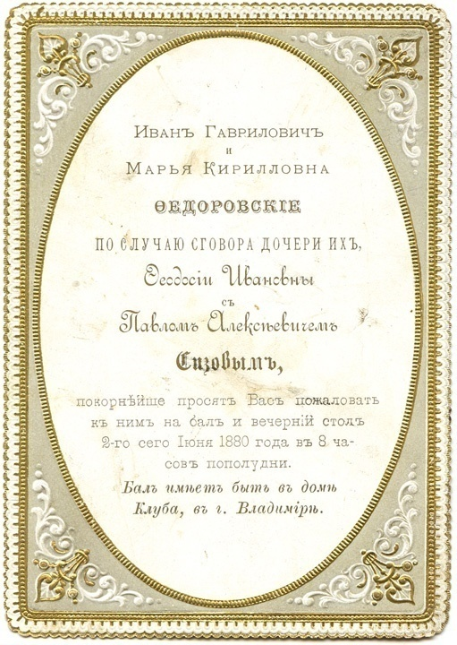

1. ***Приглашения на бал не могли посылаться в день бала – адресаты должны были получить их за три недели, т.к. приглашенным нужно было сшить себе новые платья.***
2. ***На небольшие танцевальные вечера приглашения рассылались приблизительно за неделю. На приглашения необходимо было составить ответ – будут или нет.***
3. ***Если вы получаете приглашение в дом, в котором еще не были, то, в случае принятия приглашения, вы за несколько дней должны ехать с визитом или оставить свою карточку, чтобы приготовить знакомство.***
4. ***Приняв приглашение, уже нельзя отказаться.***
5. ***Количество людей на балу должно быть достаточным, чтобы всем было комфортно.***

**Приложение 2**

**Анкетирование учеников:**

**Анкетирование родителей:**

**Приложение 3**

